КОММЕРЧЕСКОЕ ПРЕДЛОЖЕНИЕ

Группа компаний ООО «МТК» совместное Российско-Китайское предприятие, занимающаяся поставкой спецтехники (бульдозеры, погрузчики, самосвалы, автокраны и др.), а так же запасных частей к ней, производства КНР. Имея большой опыт и слаженный коллектив, готова осуществить поставку спецтехники для нужд вашей организации:

Самосвал Howo (А7) 8x4 ZZ3407S3867C
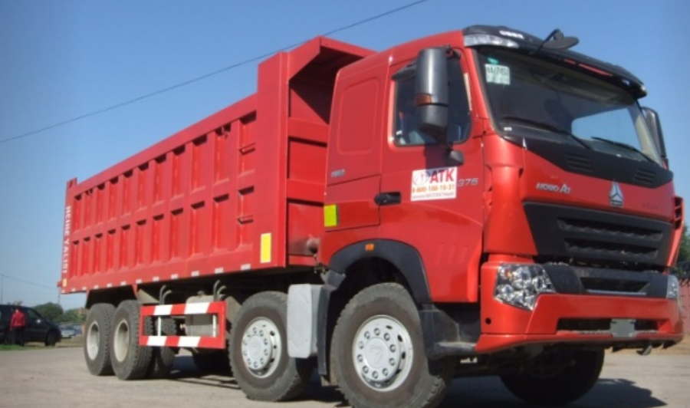
Весовые параметры и нагрузки по ПТС | Снаряженная масса, кг 18000 Полная масса, кг 49000
Нагрузка на оси, кг | 6500/7000/17500х2
Размеры кузова, мм | 7600x2300x1700 толщина дна 8мм, боковые стены 6мм, подогрев
Самосвальная платформа | Объем платформы, м3 29,71 Угол подъема платформы, град. 50 Гидроподъемник переднего расположения
Габариты машины, мм | 10245×2496×3450
Колесная база, мм | 1800+3500+1350
Передняя колея, мм | 2022/2022
Задняя колея, мм | 1830/1830
Количество колес | 12
Двигатель | WD 615.96E (евро 2, по ПТС евро 4), Тип дизельный с турбонаддувом Максимальная мощность, кВт/л.с (об/мин): 276/375 л.с. Рабочий объем 9726 см3 Максимальный крутящий момент, Нм (об/мин) 1500 (1350..1700) Количество и расположение цилиндров 6, рядное
Система питания | Емкость топливного бака, л 300
Сцепление | Сухое, однодисковое
Коробка передач | механическая, десяти ступенчатая
Главная передача | Двухступенчатый редуктор с колесной планетарной передачей Передаточное число 4,77
Рулевое управление | ZF8098
Тормозная система | Тормозные барабаны, с пневматическим приводом ABS
Шины | Радиальные, металлокордовые 12.00R20 PR18
Кабина | A7, пневмо, сиденье водителя регулируется для различных антропометрических показателей водителей с амортизатором, система отопления и вентиляции кабины, кондиционер, спальное место, DVD, CD, MP3, радио
Характеристики автомобиля с полной массой 49000кг | Максимальная скорость, км/ч 90 Расход топлива, л 36

